25.11.20. 19группа. Обществознание (Экономика)
Выполнить практическую работу №7 на двойном листке, сфотографировать и выслать на мою почту. smv@apt29.ru до 27.11.20
Практическое занятие №7
Тема: «Неравномерность распределения доходов»
Цель занятия: применять полученные знания по теме при решении задач (построение кривой Лоренца) и выполнении теоретических заданий.
Используемые источники: Автономов В. С. Экономика: Учебник для 10, 11 кл. общеобразоват. учрежд. : - 10-е изд. - М.: ВИТА-ПРЕСС, 2008.
Содержание занятия:
1.Запишите название и цель практической работы.
2. Внимательно прочитайте задания для практического занятия.
4. Выполните задания, ответы запишите в тетрадь.
Ход работы:
Задание 1. Ответьте на вопросы:
1.Что такое социальное неравенство, доходы, дифференциация доходов, черта бедности.
2. Какие методы измерения и оценки используется для дифференциации доходов населения.
3. Назовите причины неравенства доходов населения.
4. Перечислите последствия высокая дифференциация доходов населения.
Задание 2.
Кривая Лоренца Кривая Лоренца иллюстрирует, насколько велико расслоение доходов в обществе. Рассмотрим построение кривой Лоренца на условном примере. Разделим всё население страны на четыре условные группы (по уровню доходов). К первой группе отнесём беднейшее население страны, а к четвёртой – богатых граждан. Промежуточное положение займут граждане из второй и третьей групп. Представим эти данные в виде таблицы.
Таблица 1 – Исходные данные для построения кривой Лоренца
Группа населения | Доля группы в численности населения страны, % | Доля доходов группы в суммарном доходе населения страны, %
Первая | 25 | 5
Вторая | 25 | 15
Третья | 25 | 30
Четвёртая | 25 | 50
ИТОГО | 100 | 100
По этим данным построим график, на осях которого по вертикали «доход в %», по горизонтали – «доли населения» также в %. Так как мы условно разделили общество на 4 равные части, то отметим на оси абсцисс точки 25, 50, 75 и 100%. Первая точка графика (обозначим ее цифрой 1) будет отражать данные по беднейшей группе населения, её расположение описывается значениями 25% по горизонтали и 5% по вертикали. Точка графика 2 будет показывать суммарное значение первой и второй групп и иметь координаты «50%; 20%». Соответственно, точка 3 будет иметь координаты «75%; 50%». Четвертая точка графика (4) – всё население страны получает весь доход, координаты: 100% по горизонтали и 100% по вертикали. Последовательно соединив точки 0, 1, 2, 3 и 4, получим кривую Лоренца (Рисунок 1).
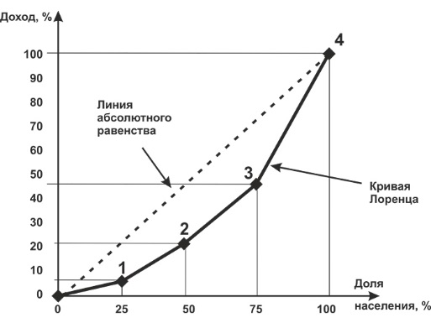
Рисунок 1 – Кривая Лоренца. Прямая линия, соединяющая точки 0 и 4, представляет собой линию абсолютного равенства, которая показывает, как выглядела бы кривая Лоренца, если бы первая группа – 25% населения – получала бы 25% доходов, 50% населения получали бы 50% дохода, 75% населения – 75% доходов и, соответственно, 100% – 100%. Такой ситуации абсолютного равенства нет ни в одной стране.
Таким образом, кривая Лоренца показывает фактическое неравномерное распределение законов в обществе.
Задача 1. Постройте и проанализируйте кривую Лоренца, если доходы населения в месяц составляют: А – 2000, B – 3000, С – 5000, D – 7000, Е – 8000.

